**Консультация и рекомендации для родителей**

**«Агрессивное поведение дошкольников 5–7 лет, причины и исправление».**

Агрессивное поведение детей – это одна из наиболее острых проблем не только для педагогов и психологов, но и для общества в целом. В связи с увеличением числа детей, склонных к агрессивному поведению, особенно важно изучение и своевременная профилактика агрессивного поведения в дошкольном возрасте, так как проявления агрессивного поведения, сложившегося в детстве, сохраняется и развивается, превращаясь в устойчивое личностное качество на протяжении дальнейшей жизни человека.

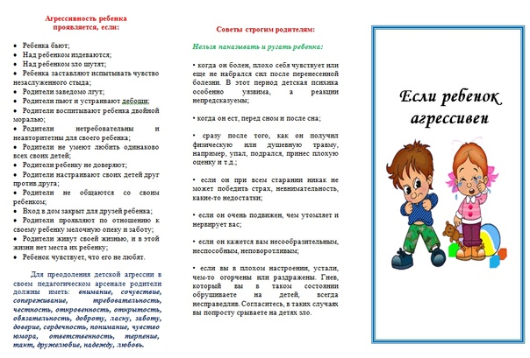

Виды агрессивного поведения в дошкольном возрасте:

1) Вербальная агрессия. 2) Физическая агрессия.

Наиболее часто наблюдаются прямая и косвенная вербальная агрессия - жалобы, агрессивные фантазии (сейчас позову бандитов, они тебя побьют), оскорбления (нытик, толстуха и т. д.).

У некоторых дошкольников проявляется физическая косвенная и прямая агрессии. Среди агрессивных детей отчетливо выделяются 3 группы. Различаются они по внешним поведенческим проявлениям (частота и степень жестокости действий, психологическим характеристикам (уровень интеллекта и произвольность, уровнем развития игровой деятельности, социальным статусом в группе сверстников.

1 группа - это дети, которые чаще всего используют агрессию как средство привлечения к себе внимания сверстников. Кричат, громко ругаются, разбрасывают вещи. Агрессивные акты мимолетны и не отличаются особой жестокостью. В общем психическом развитии ребенка имеется некоторое отставание.

2 группа - это дети, которые используют агрессивную форму поведения как норму при общении со сверстниками. Их агрессивные действия – форма достижения конкретной цели. Положительные эмоции испытываются в момент достижения результата, а не в момент проявления агрессии. Акцент делается исключительно на свои желания, эмоции сверстников игнорируются.

3 группа - это дети, для которых желание нанести вред другому – самоцель. Они испытывают удовольствие от самих действий, приносящих боль и унижение другим. Отличаются особой жестокостью и хладнокровием. Ребенок может, безо всякой видимой причины, схватить другого за волосы и бить головой об стену либо столкнуть с лестницы и с удовольствием наблюдать как жертва кричит и плачет. Обычно выбираются более слабые жертвы. Совершенно отсутствует при этом чувство вины или раскаяния. Норма и правила поведения открыто игнорируются. Для детей этой группы особо характерны мстительность и обида.

Причины агрессии дошкольников:

1) Семейная среда и воспитание. Если родители ребенка ведут себя агрессивно (вербально, физически, применяют физические наказания или не препятствуют проявлениям агрессии у ребенка, то наверняка у него эти проявления будут повсеместными и станут постоянной чертой ребенка характера.

2) Внутренняя неудовлетворенность ребенка его статусом в группе сверстников, особенно если ему присуще стремление к лидерству. Для детей статус определяется целым рядом факторов:

• внешняя привлекательность, аккуратность;

• высокий уровень развития гигиенических навыков, опрятность;

• обладание красивыми и популярными игрушками, готовность ими делиться;

• организаторские способности;

• позитивная оценка взрослого и т.д.

И если сверстники по какой-то причине не признают ребенка либо еще хуже - отвергают его, то агрессивность, простимулированная обидой, ущемленным самолюбием, будет направляться на обидчика, на того или тех, кого ребенок считает причиной своего бедственного положения. Усугубляться такая ситуация может приклеиванием ярлыка «плохой» со стороны взрослого.

3) Ощущение тревоги и страха нападения. Когда ребенок неоднократно подвергался физическим наказаниям, унижениям, оскорблениям. В этом случае, в первую очередь, необходимо поговорить с родителями, объяснить им возможные причины и следствия такого поведения.

4) Неудовлетворенная потребность в общении и любви. Является способом привлечения внимания окружающих. Родители, подумайте, достаточно ли времени вы ему уделяете, много ли общаетесь с ним. Может быть, ребенок чувствует недостаток вашего внимания и пытается привлечь его доступными ему способами?

5) Индивидуальные особенности темперамента ребенка (возбудимость, вспыльчивость).

6) Ограничения каких-нибудь естественных желаний и потребностей ребенка, например, потребности в движении, в активной деятельности. Активность в детях заложена физиологически. Взрослые часто стараются искусственно и совершенно противоестественно погасить активность детей, заставить их сидеть и стоять против их воли. Такие действия взрослого вызывают у детей косвенную агрессию: порчу и разрывание книг, поломку игрушек, т. е. ребенок по-своему «отыгрывается» на безобидных предметах.

Рекомендации для родителей: значение игры в жизни ребенка велико. Некоторые игры негативно влияют на его психику, вызывают агрессию. Поэтому очень важно правильно выбирать игрушки своим детям и учить в них играть.

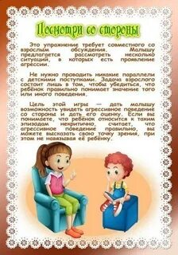

**Советы родителям агрессивных детей:**

• Лишь поняв причины агрессивного поведения и сняв их, вы можете надеяться, что агрессивность вашего ребенка будет снята. Помните, что запрет и повышение голоса – самые неэффективные способы преодоления агрессивности.

• Попробуйте отвлечь ребенка во время вспышки его гнева, предложите заняться чем-то интересным, покажите новую книжку, игрушку, позовите гулять. Возможно, ваш неожиданный шаг отвлечет ребенка, и центр его внимания сместится с объекта агрессии на новый предмет.

• Дайте ребенку выплеснуть свою агрессию, сместите ее на другие объекты. Разрешите ему поколотить подушку или разорвать «портрет» его врага и вы увидите, что в реальной жизни агрессивность в данный момент снизилась.

• Показывайте ребенку личный пример эффективного поведения. Не допускайте при нем вспышек гнева или нелестных высказываний о своих друзьях и коллегах, строя планы «мести».

• Пусть ваш ребенок в каждый момент времени чувствует, что вы любите, цените и принимаете его. Не стесняйтесь лишний раз его приласкать или пожалеть. Пусть он видит, что он нужен и важен для вас.

**Игры и занятия с детьми для снятия агрессии:**

1. Купить подушку цилиндрической формы, придумать ей простое имя (Бобо, Жужу). Когда у ребенка появится желание подраться, кусаться, толкнуть кого-то или стукнуть, надо объяснить, что детей и взрослых нельзя стукать. Но вот есть Бобо, который будет рад подраться.

2. Игры с водой, песком, глиной, пластилином хорошо снимают напряжение.

3. Подвижные игры: догонялки, прыгалки, зарядку. Эти занятия снимают агрессивное напряжение и дают положительные эмоции.

4. Релаксация, расслабление. После снятия излишней напряженности, положите ребенка «поспать», «поплавать на надувном матрасе» - обеспечьте состояние покоя. Пусть это будет даже всего одну минуту.

5. Выражение своего гнева через рисунки.

**Подсказки родителям в общении с агрессивными детьми:**

• обратиться к специалистам для определения причин агрессии;

• быть внимательными к нуждам и потребностям ребенка;

• демонстрировать модель неагрессивного поведения;

• быть последовательными в наказаниях за поступки;

• не применять унизительных наказаний;

• обучать способам выражения гнева;

• учить распознавать свои эмоции, говорить о желании их проявить;

• учить брать ответственность на себя;

• организовать игру «Глаза в глаза»: возьмитесь за руки, посмотрите в глаза друг другу и постарайтесь передать свое состояние (я грущу, мне весело, я не хочу разговаривать). Пусть ребенок угадывает, Ваше настроение.

Однако все перечисленные способы и приемы не приведут к положительным изменениям, если будут иметь разовый характер. Терпение и внимание к ребенку, его нуждам и потребностям, постоянная отработка навыков общения с окружающими - вот что поможет родителям наладить взаимоотношения с сыном или дочерью.

**Терпения Вам и удачи, дорогие родители!**